GE Xeno2 Unterschrank f. WT, 1 Schubl. 58x22x46,2cm, sculturagrau

Geberit

Eigenschaften

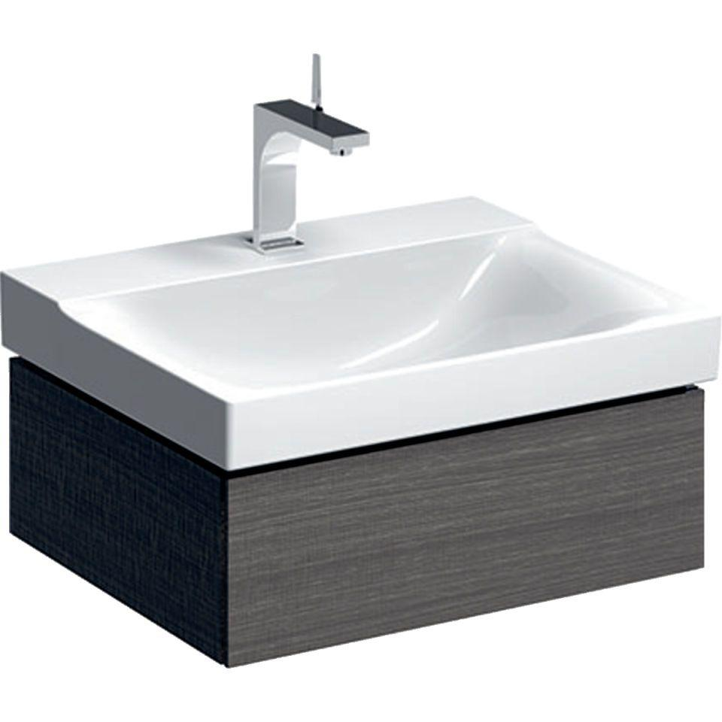

GTIN:

4025416611646

HAN:

500505431

Bauteil

Waschtischunterbau

Farbton

grau

Montageart

Wand

Oberfläche

Melamin Holzstruktur

Werkstoff

Holzspan

Anzahl der Schubladen

1,00

Breite (mm)

580,00

Höhe (mm)

220,00

Tiefe (mm)

462,00

Ausführung Handgriffe

integriert

Beleuchtungsart

LED

Energieeffizienzklasse

A++

Schutzart (IP)

IP21

Schutzklasse

II

Soft-close

false

Mit Push-to-open control

true